ДЕПАРТАМЕНТ ОБРАЗОВАНИЯ ГОРОДА МОСКВЫ
ЮГО-ВОСТОЧНОЕ ОКРУЖНОЕ УПРАВЛЕНИЕ ОБРАЗОВАНИЯ

ГОСУДАРСТВЕННОЕ БЮДЖЕТНОЕ ОБРАЗОВАТЕЛЬНОЕ УЧРЕЖДЕНИЕ
ГОРОДА МОСКВЫ СРЕДНЯЯ ОБЩЕОБРАЗОВАТЕЛЬНАЯ ШКОЛА № 519
СТРУКТУРНОЕ ПОДРАЗДЕЛЕНИЕ УЛ.ГУРЬЯНОВА, 85

_______________________________________________________________________________

Спортивный досуг для детей старшего дошкольного возраста
«В гости к Леопарду»
с использованием нестандартного спортивного оборудования фирмы «Энсико» (Словения)

Подготовили и провели:
Воспитатель: М.Ю.Яркина
Инструктор по физкультуре: С.В.Девяткина
Педагог-психолог А.В.Рулько

2014
Москва
Цели:
- Формировать у детей чувство причастности к Олимпийскому движению.
- Совершенствовать координацию движений, удержание равновесия.
- Совершенствовать оптимизацию выбора пути передвижения по альпинистской стенке. Эффективно контролировать тело в висе.
- Добиваться гибкости движений, терпеливости.
- Добиваться осознания пространства (где передвигаться) и способа (как передвигаться), приобретение чувства высоты и обрыва.
- Профилактика плоскостопия.

Оборудование:
- Альпинистская стенка
- Диск–качалка
- Морская лесенка
- Канат для лазания
- Сетка для лазания
- Батут
- Шведская стенка
- Набор матов
- Диски-фрисби
- Пирамиды для тренировки равновесия
- Цветные конусы
- Обручи
- Мишень
- Маркировочные знаки
- Мячи для метания
- Талисманы Олимпийских игры (леопард)
- Массажные валики, коврики и мячи
- Магнитофон
- Свисток
Ход досуга:
Под спортивный марш дети заходят в зал и строятся в шеренгу.
Звучит приветственное слово инструктора по физкультуре: Дорогие друзья! Сегодня, во второй день проведения малых Олимпийских игр, мы собрались здесь, чтобы проверить вашу ловкость, силу и выносливость. Наш спортивный праздник объявляю открытым!
Дети читают стихотворение Н.Бедной «Талисманы Олимпиады-2014»:
Белый Мишка в шарфе синем
На санях слетел с горы,
Встретил Зайчика в долине,
Подружились с той поры.
О всемирных играх в Сочи
Рассказал им Леопард,
И они все дни и ночи
Состязаний чтут азарт.
Талисманы игр спортивных
Олимпийцев берегут.
Блеск наград –
у самых сильных.
Победителям – салют!
Инструктор: Ребята, я слышу, что к нам в гости кто-то идет.
Звучит музыка, в зал вбегает Леопард.
Леопард: Здравствуйте ребята!
Дети здороваются с Леопардом.
Леопард: Вы меня узнали? Я – горный спасатель-альпинист Леопард! Я живу в кроне огромного дерева, которое растет на самой высокой скале в заснеженных горах Кавказа! Ребята хотите оправиться ко мне в гости?
Ответы детей.
Инструктор: Скажи, пожалуйста, Леопард, как ты забираешься на свое дерево?
Леопард: Как забираюсь? С помощью когтей на моих сильных лапах!
Инструктор: Леопард, а у ребят нет когтей на лапах, как же они заберутся к тебе на дерево?
Леопард: Не расстраивайтесь ребята! Ведь можно залезть по сетке, альпинистской стенке или по канату. Давайте потренируемся!
Дети: Давайте!
Инструктор: А сейчас ребята мы вместе с Леопардом проведем разминку.
Разминка проводится под музыку.

Разминка:
1. «Тренируем ориентировку»: повороты «на право», «на лево», «кругом»;
2. «Построение»: построение в колонну по одному;
3. «Ходьба»: ходьба по залу (в качестве разметки используются разноцветные конусы);
4. «Проверим внимание»: «ходьба змейкой» (направление задают диски-фрисби с обозначенными на них цифрами – дети движутся от 1 до 6), перестроение «в колонну по двое через центр», «в колонну по одному в обход по залу»;
5. «Тренируем равновесие»: ходьба по пирамидам для тренировки равновесия, руки на поясе;
6. Ходьба с высоким подниманием колен (перешагивание через маркировочные знаки);
7. Прыжки на двух ногах с передвижением вперед (змейка из обручей);
8. Ходьба приставным шагом, руки на поясе, лицом в круг;
9. Ходьба приставным шагом, руки на поясе, спиной в круг;
10. «Проверим меткость»: метание мячей в цель (поточно);
11. «Ходьба»: ходьба по залу, перекаты с пятки на носок, ходьба на наружной стороне стопы;
12. «Бег»:
- бег с изменением направления,
- бег «змейкой»,
- бег с прыжками (достать до баскетбольного кольца);
14. «Ходьба и дыхание»: ходьба в колонне по одному с выполнением упражнений на восстановление дыхания.
После разминки дети переходят в зал с нестандартным спортивным оборудованием, где делятся на две команды. Каждая команда получает индивидуальный маршрутный лист, где указан порядок прохождения этапов. По сигналу инструктора первая команда проходит на снаряды. Дети второй команды под руководством воспитателя группы садятся на скамейки и выполняют упражнения для профилактики плоскостопия с массажными валиками, ковриками и мячами.
Поточным методом дети первой команды выполняют следующие упражнения на следующих снарядах:
- Альпинистская стенка: Лазание, передвижение по горизонтали.
- Сетка для лазания: Вертикальное лазание и спуск на мат, висение.
- Прыжки на батуте: Прыжки на двух ногах с глубоким приседанием, руки на поясе.
- Морская лестница: Вертикальное лазание и спуск на мат, качание.
- Канат: Вертикальное лазание и спуск на мат.
- Диск-качалка: Качание на диске, кружение.
- Шведская стенка: Поднимание и спуск.
Во время выполнения заданий ребенка страхуют педагоги, прошедшие инструктаж.
Последний ребенок в команде заканчивает движение на шведской стенке и берет фигурку Леопарда, свидетельствующую о том, что его команда завершила соревнования. После чего команда переходит в спортивный зал, где под руководством воспитателя группы выполняет упражнения для профилактики плоскостопия.
К выполнению задания приступает вторая команда.
После того, как дети обеих команд выполнили задание, педагог-психолог проводит упражнение на релаксацию «Летим в облаках» (Л.И.Катаева). Упражнение выполняется под спокойную музыку, дети лежат на матах.
«Лягте и займите удобное положение. Закройте глаза. Дышите легко и медленно. Вообразите, что вы находитесь высоко в горах, в прекрасном месте. Теплый, тихий день. Вам приятно и вы чувствуете себя хорошо. Вы абсолютно спокойны.
Вы лежите и смотрите вверх на облака – большие, белые, пушистые облака в прекрасном синем небе. Дышите свободно.
Во время вдоха, вы начинаете мягко подниматься над землей. С каждым вздохом вы медленно и плавно поднимаетесь навстречу большому пушистому облаку. Вы поднимаетесь еще выше на самую верхушку облака и мягко утопаете в нем.
Теперь вы плывете на вершине большого пушистого облака. Ваши руки свободно лежат, вам лень шевелиться. Вы отдыхаете. Вдох-выдох.
Облако вместе с вами начинает опускаться все ниже и ниже, пока не достигнет земли.
Наконец, вы благополучно оказались на земле, а ваше облако вернулось к себе домой на небо. Оно улыбается вам, вы улыбаетесь ему. У вас прекрасное настроение. Сохраните его не весь день. Откройте глаза, потянитесь. Вставайте и подойдите, пожалуйста, ко мне».
Дети строятся в спортивном зале для награждения.
Леопард: Молодцы ребята! Я убедился, что вы сильные, ловкие, выносливые и сможете подняться ко мне в дом на крону огромного дерева, растущего на самой высокой скале!
Леопард и инструктор физкультуры награждают детей сладкими призами.
Леопард: До свидания ребята! Жду вас в гости!
Дети прощаются с Леопардом и под спортивный марш выходят из зала.
Маршрутный лист

Задание 1. Задание 2.
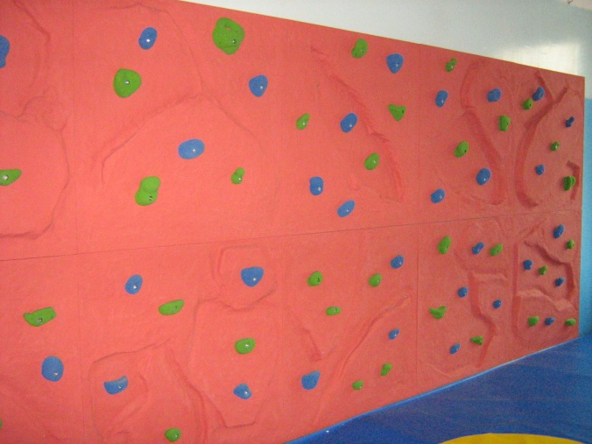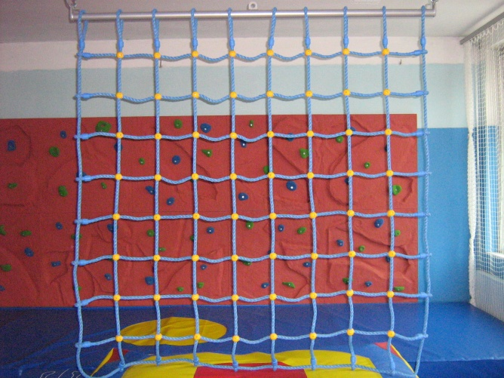

Задание 3. Задание 4.
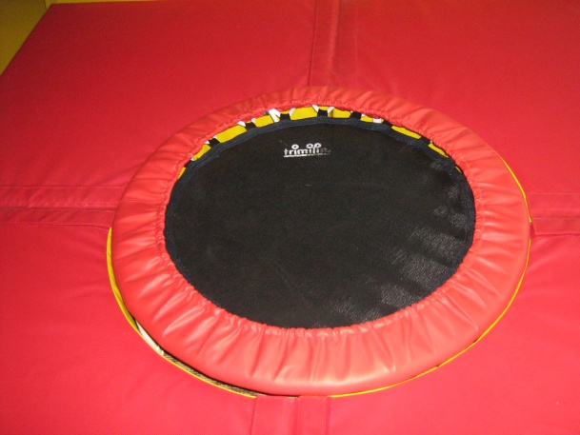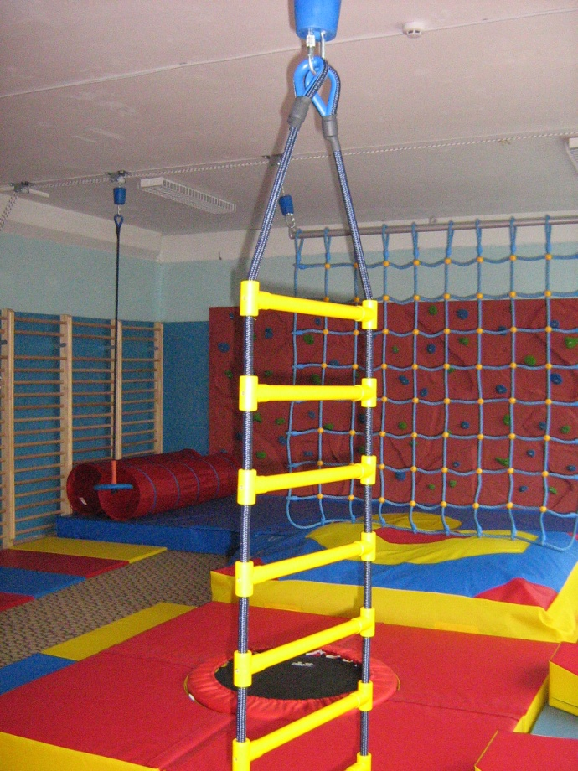

Задание 5. Задание 6. Задание 7.
